**23 сентября 2024 в 11.00.**

В рамках федерального проекта «Успех каждого ребенка» национального проекта «Образование» с сентября 2024 года продолжается «Шоу профессий» – открытые онлайн-уроки направленных на раннюю профориентацию.  Учащиеся 6-8 классов просмотрели и обсудили пятый выпуск «Шоу профессий». В этом выпуске речь шла о техниках строительства и эксплуатации автомобильных дорог и аэродромов. Работники этой сферы строят дороги, воздвигают мосты, ремонтируют дорожное полотно, на их плечах лежит и содержание дорог. Эта профессия сейчас невероятно востребована в нашей стране. Ведь протяженность российских автодорог составляет более 1,5 миллионов километров, и нашу страну ждут ещё сотни тысяч километров новых дорог. В сегодняшнем выпуске учащиеся нашей школы узнали о таких профессиях как инженер, строитель, сварщик и т.д.

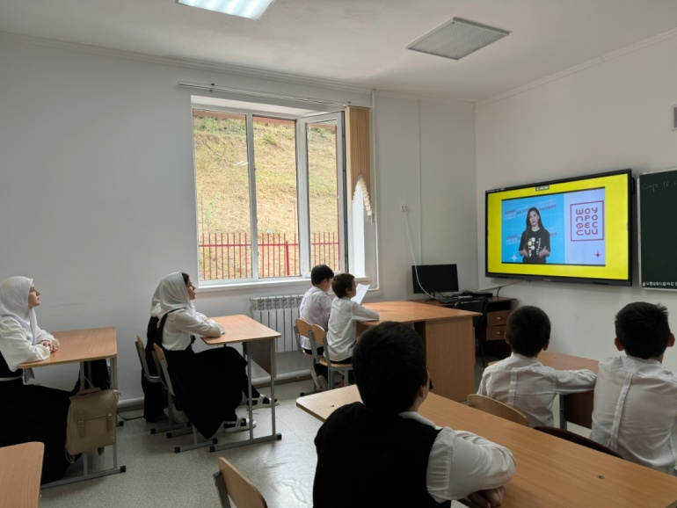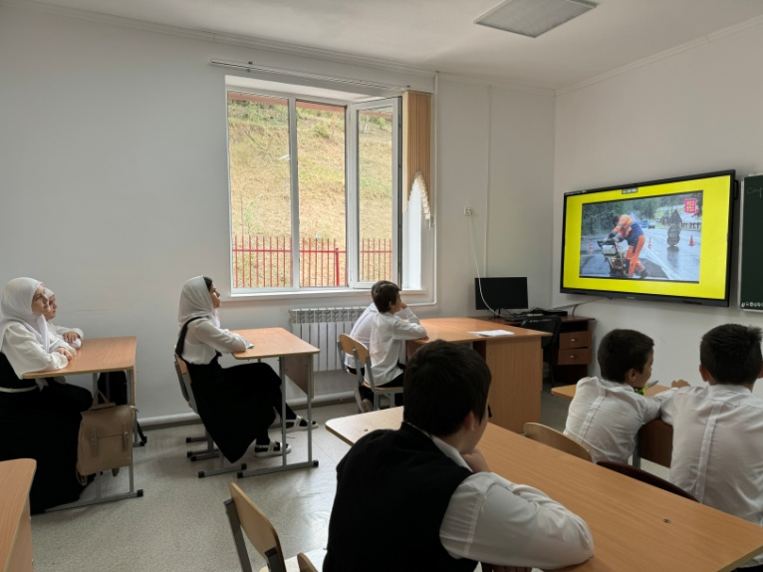

Зам.по ВР А.Х.Хамидова